

《计算机视觉》
实验报告

（实验一）

学院名称 | ： | 数据科学与计算机学院
专业（班级） | ： | 16软件工程二（3）班
学生姓名 | ： | 李佳铭
学号 |  | 16340115
时间 | ： | 2018 | 年 | 9 | 月 | 14 | 日

 |  |  | 成绩 | :
实验一 | ： | 图像读取和显示以及像素操作

      - 实验目的
学习图像读取和显示以及像素操作
      - 实验内容
1. 读入1.bmp 文件，并用CImg.display() 显示。
2. 把1.bmp文件的白色区域变成红色，黑色区域变成绿色。
3. 在图上绘制一个圆形区域，圆心坐标(50,50)，半径为30，填充颜色为蓝色。
4. 在图上绘制一个圆形区域，圆心坐标(50,50)，半径为3，填充颜色为黄色。
5. 在图上绘制一条长为100的直线段，起点坐标为(0, 0)，方向角为35度，直线
的颜色为蓝色。
6. 把上面的操作结果保存为 2.bmp

      - 实验与测试环境
Visual Studio 2017, cimg库

      - 实验过程与结果
对于前5个练习，我分别写了5个测试文件。
第一个练习：使用cimg.load_bmp()加载文件，使用cimg.display()显示图片。
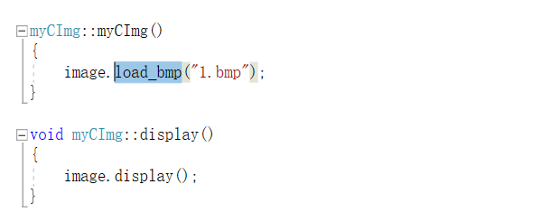
结果：
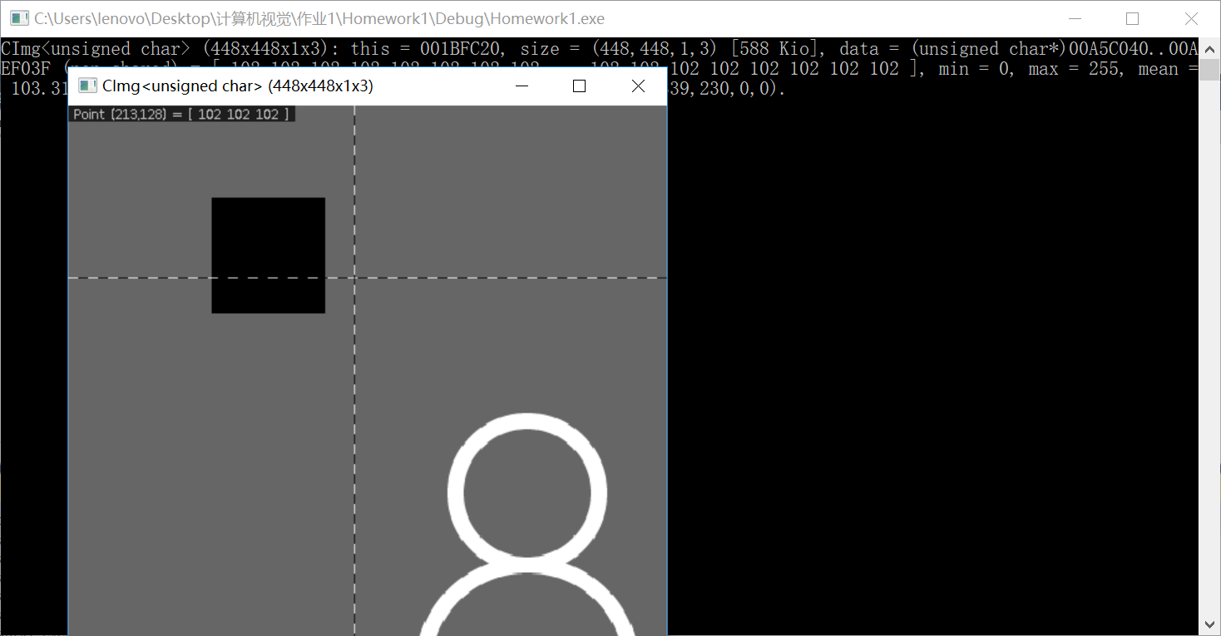
第二个练习：使用cimg_forXY函数遍历所有像素，并且通过image(x, y, ?)来检测和改变像素点的颜色：
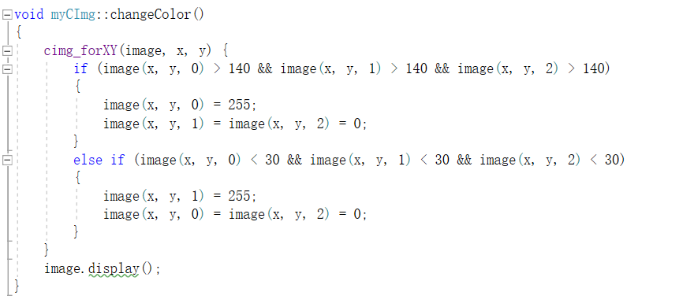
结果：
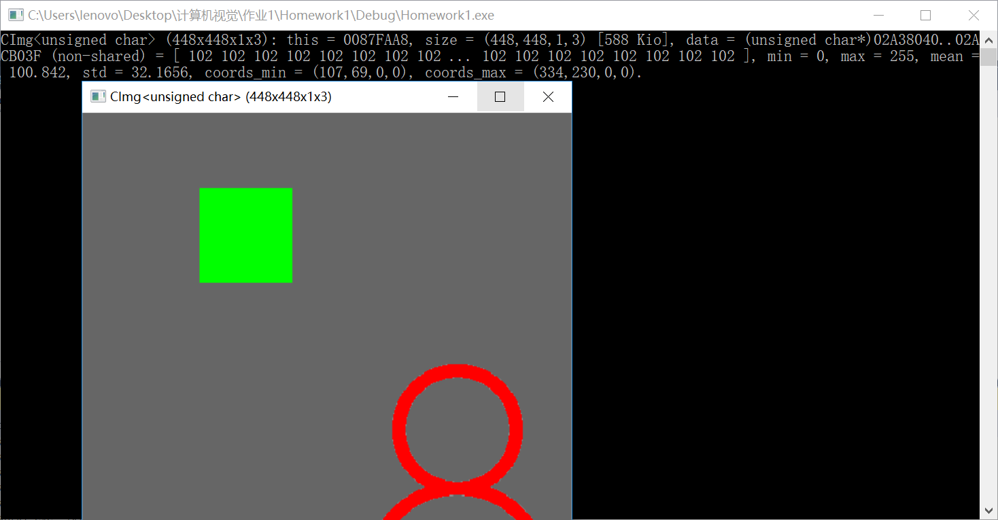
第三个练习：同样使用cimg_forXY函数遍历所有像素，利用x,y计算坐标，并改变颜色。 使用库函数则采用Cimg.draw_circle(50, 50, 30, blue)。
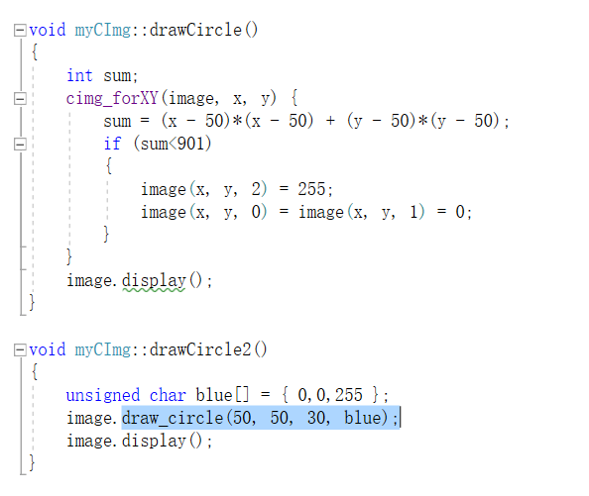
结果：
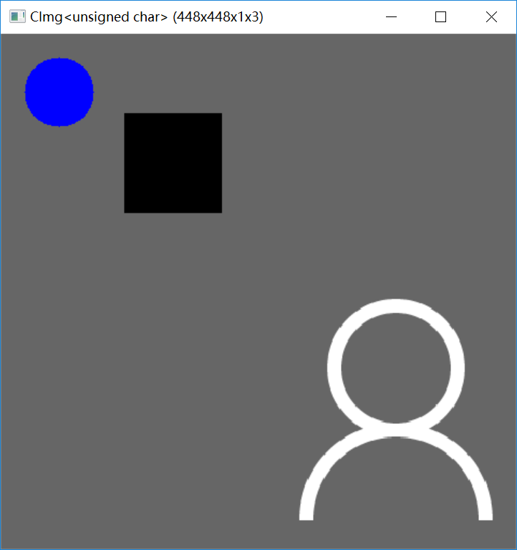

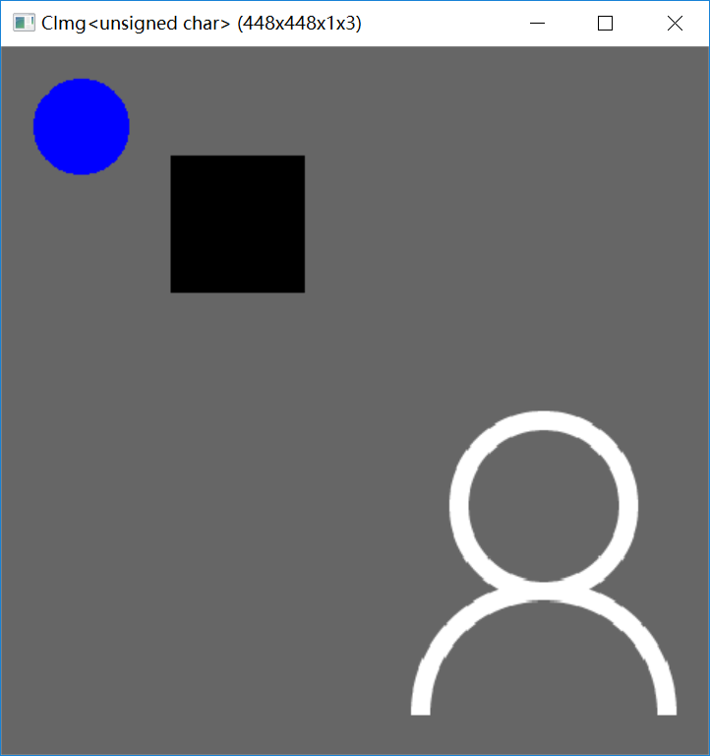
可以看出，两种方法画的圆没有肉眼可见的区别，不过调用库函数在编写难度上肯定较低一些
第四个练习：跟上一个练习方法相同，就是改变半径和颜色。
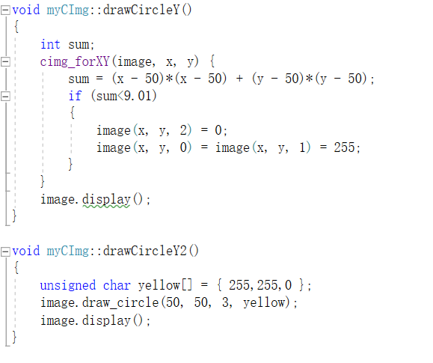
结果：
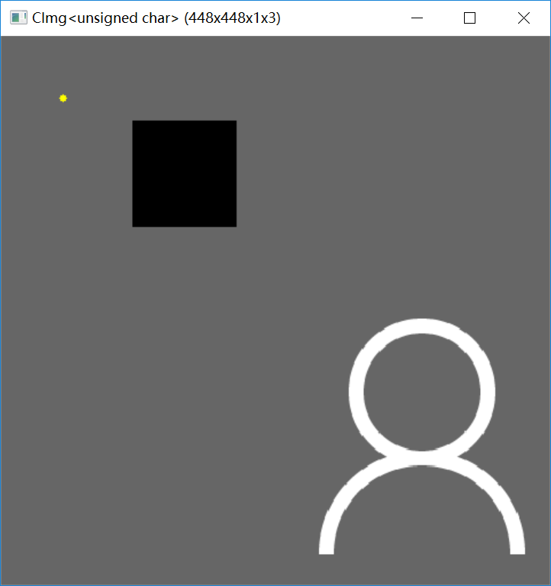
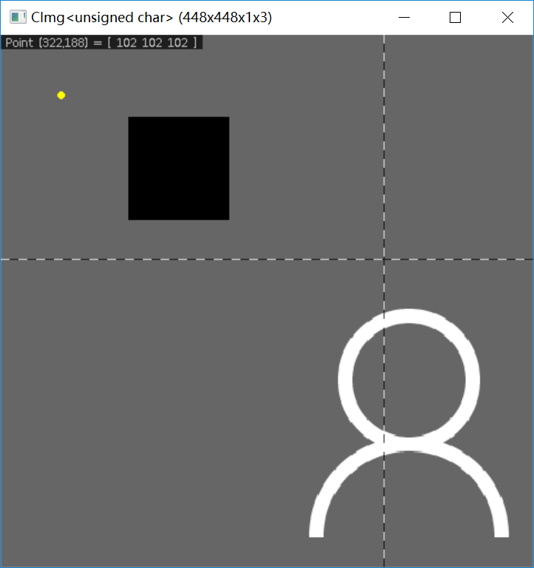
可以看到，用库函数画的圆更加圆滑一点，我认为主要是精度问题导致的。
画的圆的效果差是因为采取的像素点太少所导致的，这些像素点不能使圆平滑地显示出来。
练习5：
用y-tan(35)*x来计算是否在线上。库函数使用Cimg.draw_Line。
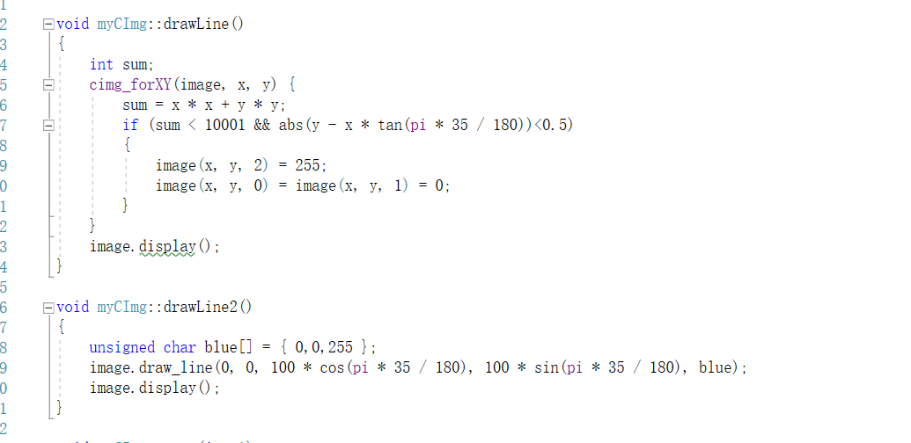
结果：
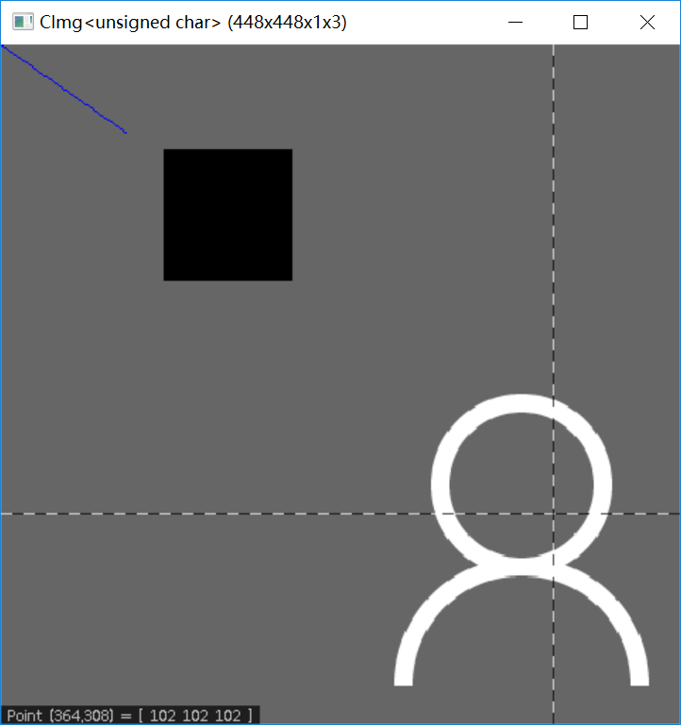
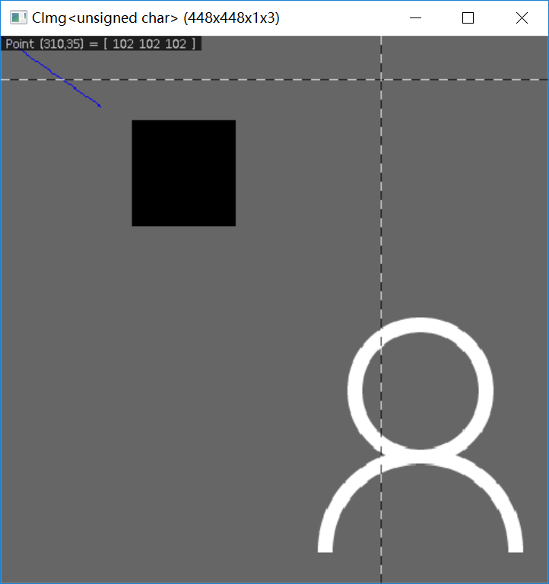
画线的效果差不多。
实验六
采用CImg.save()函数
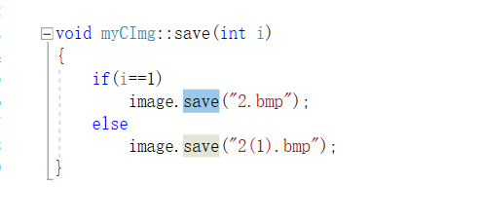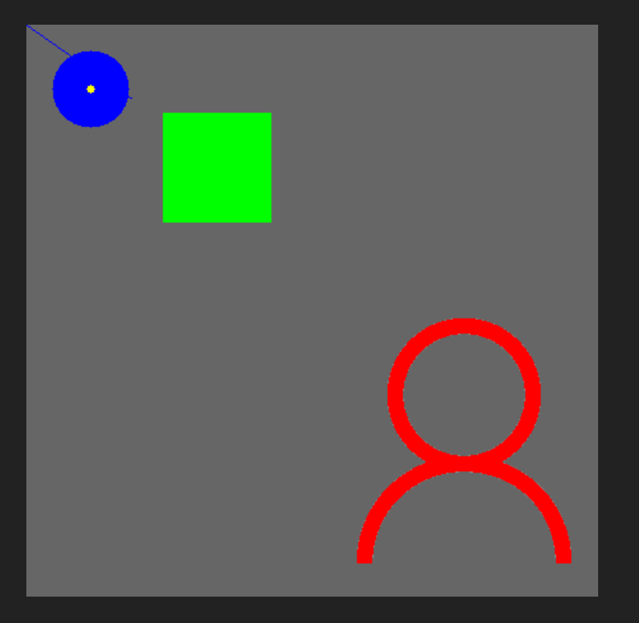
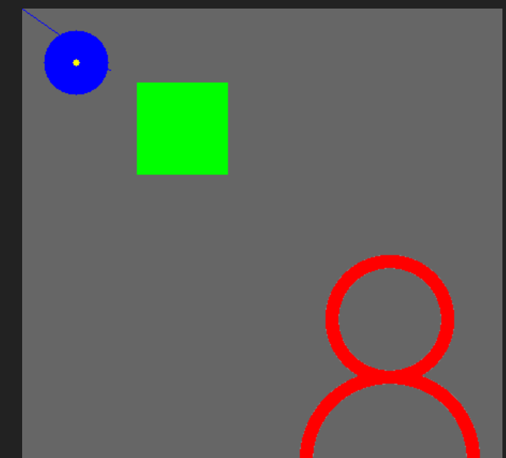

      - 实验心得
本次学会了使用cimg库中一些接口函数，也学会了基本的图像处理方法。重要的是学会了像素是怎么在cimg文件中存储的。另外，cimg的官方文档的排列顺序似乎有点奇怪，所以找了好久。

